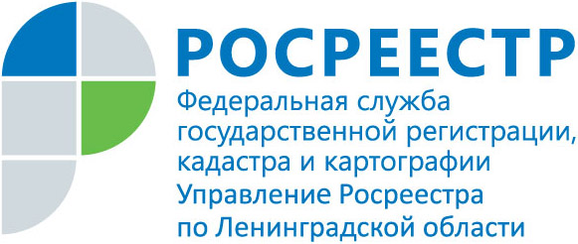
ПРЕСС-РЕЛИЗ

Управление Росреестра по Ленинградской области примет участие в Общероссийском дне приёма граждан
12 декабря 2017 года с 12.00 до 20.00 в Управлении Росреестра по Ленинградской области пройдет Общероссийский день приема граждан. В рамках данного мероприятия областным Управлением Росреестра организована предварительная запись заявителей на личный прием к уполномоченным лицам.
Прием уполномоченными лицами Управления Федеральной службы государственной регистрации, кадастра и картографии по Ленинградской области будет проводиться 12 декабря 2017 года по адресу: г. Санкт-Петербург, ул. Блохина, д. 8а, а также в территориальных отделах Управления.
Предварительная запись осуществляется по телефону: 8 (812) 499-00-34 с понедельника по пятницу по графику работы Управления (понедельник – четверг, с 09-00 до 18-00, в пятницу с 09-00 до 16-45) в период с 13.11.2017 по 11.12.2017.
Обращаем ваше внимание на то, что личный прием граждан уполномоченными лицами Управления Росреестра по Ленинградской области по предварительной записи и в порядке живой очереди осуществляется только при условии предоставления документа, удостоверяющего личность (паспорта).
Важно отметить, что в компетенцию Управления входят вопросы по государственному кадастровому учету, государственной регистрации прав на недвижимое имущество и сделок с ним, государственному земельному надзору, землеустройству, геодезии и картографии, надзору в сфере саморегулируемых организаций, рассмотрение споров о результатах определения кадастровой стоимости.

Если вопрос заявителя будет касаться компетенции иных органов, то с согласия заявителей в режиме видео-, аудио- или иных видов связи будет осуществлено соединение с необходимым органом власти, должностные лица, которого ответят на интересующий вопрос.

